10月20日动态

星期五 天气：晴天 出勤人数：21人

**观察一：晨间入园**

今天早晨的入园情况：**高筠迪、彭鑫奕、唐可一、李哲、刘芃泽、肖宸锡、邢永望、胡皓霆、高梓歆、郭陶霖、王梓雯、汪子恒、王宇尧、胡希瑶、苏媛**能在老师的提醒下第一次尝试找标记、挂区域牌进区域进行游戏，有了初步的区域游戏意识。

**观察二：户外活动—我会安全跨、钻、跳**

今天气温骤降，但随着太阳公公的出现，逐渐温暖起来了。今天我们在场地中摆放了跨栏、跳圈、小星星墩子等器械，**高筠迪、彭鑫奕、户亚悦、仲思齐、蔡松霖、沈星延、肖宸锡、邢永望、郑诗俊、胡皓霆、高梓歆、王梓雯、汪子恒、胡希瑶、蒋婉柔**能有序、轮流、安全进行游戏，不奔跑。

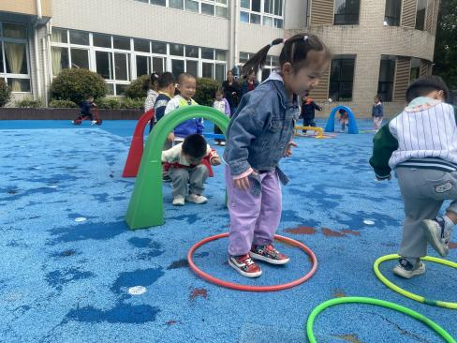 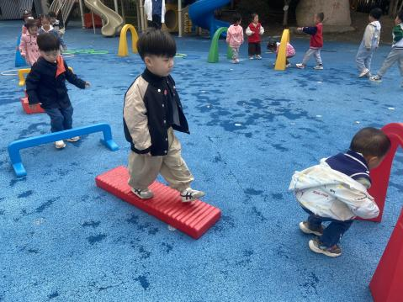 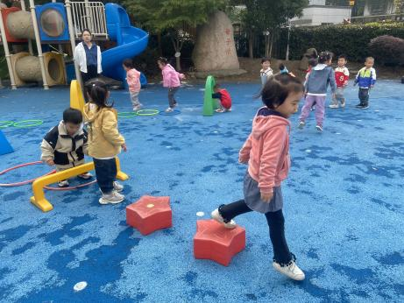

**观察三：学习活动——数学：《树叶排序》**

这是一节按大小排序的数学活动。排序就是根据一组物体的某种特征的差异或规则，按序进行排列。本节活动涉及的是按大小排序，即从大到小排、从小到大排。本次活动主要引导幼儿在感知树叶大小的基础上，在“树叶排队”的游戏情境中将3片树叶从小红旗开始按从大到小或是从小到大的顺序进行排序。

活动中，**户亚悦、蔡松霖、郑诗俊、高梓歆、王宇尧**能将3片树叶从小到大的顺序开始排序。**刘芃泽和胡希瑶**能从大到小进行排序。其他小朋友是无序排序。回去可以再多练习喔！



